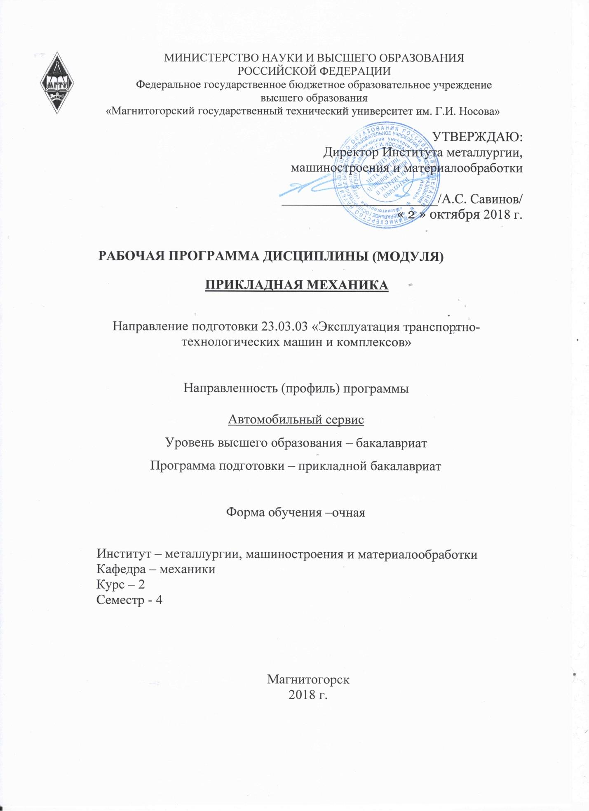
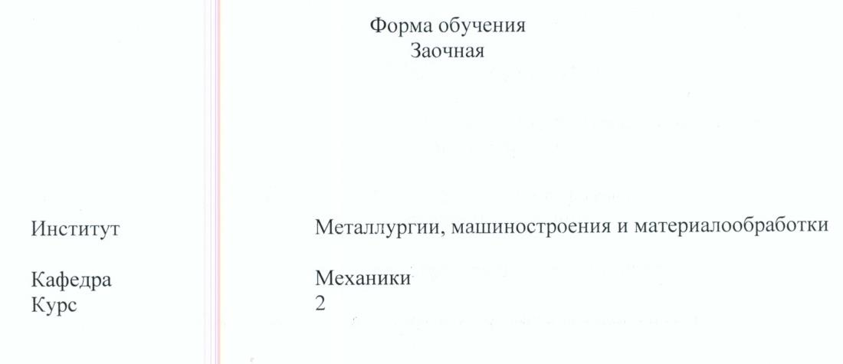
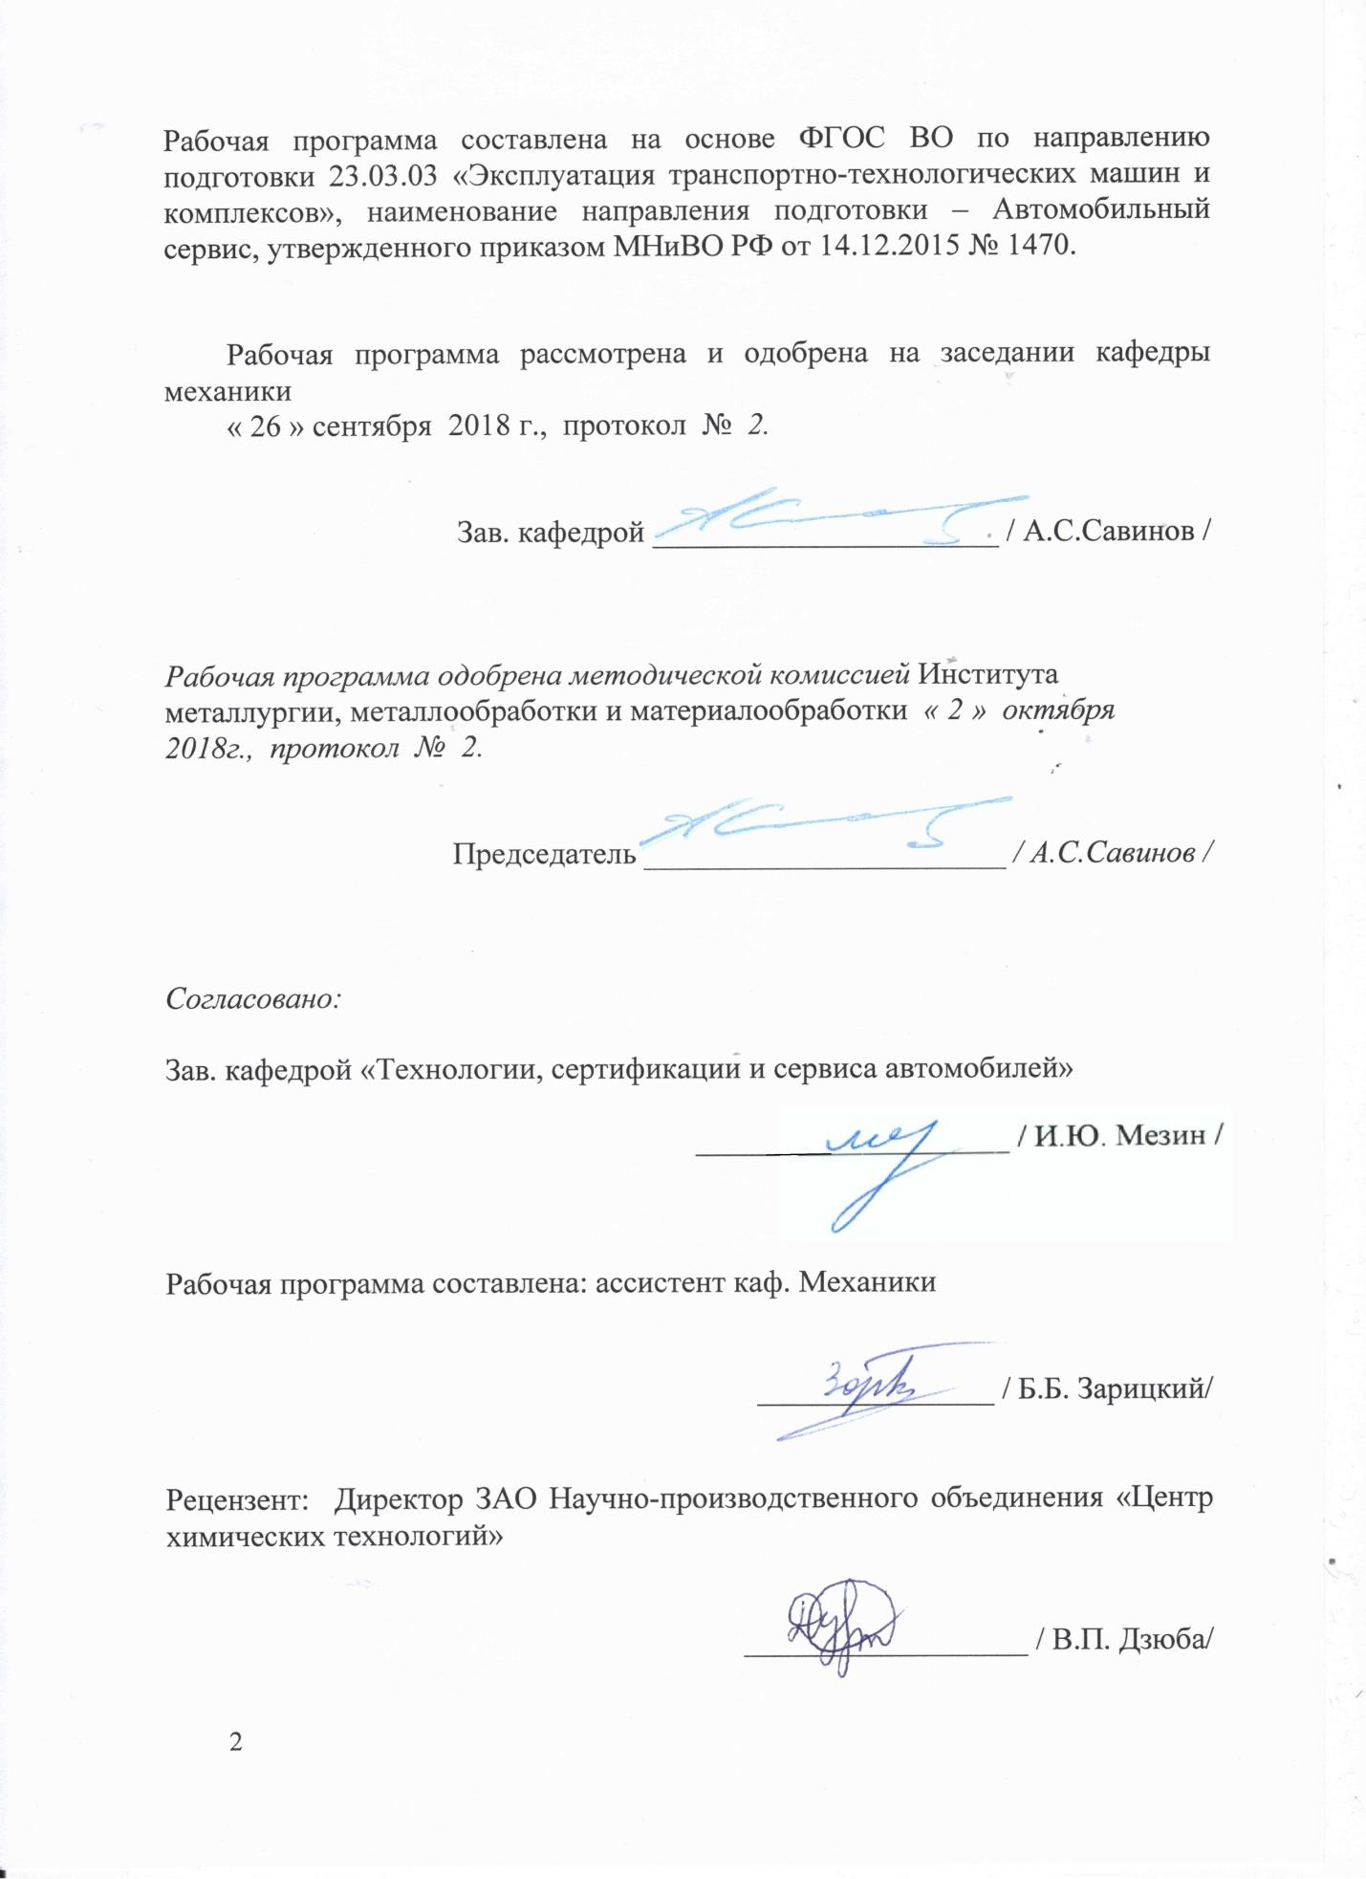

2
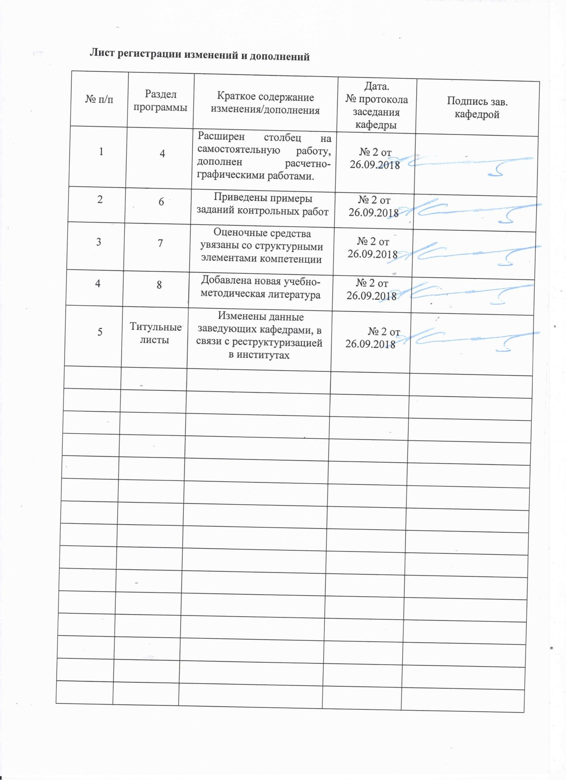
1 Цели освоения дисциплины
Целью освоения дисциплины «Прикладная механика» является обучить будущих бакалавров знаниям общих законов механического движения и механического взаимодействия материальных тел, необходимых для инженерных расчетов.
Задачи дисциплины – дать обучающемуся знания о механических процессах, необходимые для изучения специальных дисциплин. Приобретенные знания способствуют формированию инженерного мышления.

2 Место дисциплины в структуре образовательной программы подготовки бакалавра

Дисциплина «Прикладная механика» входит в базовую часть блока 1 образовательной программы.
Для изучения дисциплины необходимы знания (умения, владения), сформированные в результате изучения:
Б1.Б.15 Теоретическая механика; Б1.Б.10 Физика;
Б1.Б.9 Математика.
Знания (умения, владения), полученные при изучении данной дисциплины будут необходимы для изучения:
Б1.Б.24 Технология конструкционных материалов; Б1.Б.23 Эксплуатационные материалы.

3 Компетенции обучающегося, формируемые в результате освоения дисциплины (модуля) и планируемые результаты обучения
В результате освоения дисциплины (модуля) «Прикладная механика» обучающийся должен обладать следующими компетенциями:

Структур ный  элемент компетенции | Планируемые результаты обучения
ОПК - 2 владением научными основами технологических процессов в области эксплуатации транспортно-технологических машин и комплексов
знать |  | основные понятия проецирования и способы преобразования проекций, равновесия материальных тел, виды движения тел, реакции связей
уметь |  | выбрать метод решения задачи
владеть |  | навыками и методиками обобщения поставленной задачи, записывать уравнения
Структурный элемент компетенции |  | Планируемые результаты обучения
ПК-8 - способностью разрабатывать и использовать графическую техническую документацию
знать |  | основные законы, методы и принципы решения задач кинематики, статики, динамики
уметь |  | составлять расчетные схемы к решению поставленной задачи, записывать дифференциальные уравнения
владеть |  | практическими навыками использования элементов решения задач кинематики, статики и динамики на других дисциплинах

4
Структур ный  элемент компетенции | Планируемые результаты обучения
навыками в построении эпюр внутренних усилий, перемещений в статически определимых балках и рамах при изгибе, в оценке прочности стержней в случае простых деформаций, сложного сопротивления, при продольном изгибе;
навыками в построении эпюр внутренних усилий в статически неопределимых рамах.

5

4 Структура и содержание дисциплины (модуля)
Общая трудоемкость дисциплины составляет 3 зачетных единицы 108 акад. часов, в том числе: – контактная работа – 17,3 акад. часов:
– аудиторная – 16 акад. часов;
– внеаудиторная – 1,3 акад. часов
– самостоятельная работа – 86,8 акад. часов.

Раздел/ тема дисциплины | Курс | Аудиторная контактная работа (в акад. часах) |  |  | Самостоятельная работа (в акад. часах) | Вид самостоятельной работы | Форма текущего контроля успеваемости и промежуточной аттестации | Код и структурный элемент  компетенции
 |  | лекции | рат.  занят | ия практич. занятия
1. Кинематика 1.1.Кинематика точки. | 1 | 1 час | р | 1 час. 0,5И | 9,5 час | Выполнение контрольной работы | Контрольная работа. | ОПК - 2, ПК-8
1.2.Простейшие виды движения твердого тела. | 1 | 1 час. |  | 1 час. 0,5И | 9 часа |  |  | ОПК - 2, ПК-8
1.3.Сложное движение точки. | 1 | 0.5 час. |  | 0,5 час. 0,5И | 9,5 часа |  |  | ОПК - 2, ПК-8
1.4. Плоскопараллельное движение твердого тела. | 1 | 1 час. |  | 1 час. 0,5И | 9,5 часа |  |  | ОПК - 2, ПК-8
2. Статика  2.1.Основные понятия и аксиомы статики. Сходящаяся система сил. | 1 | 1 час. |  | 1 час. 0,5И | 9,5 часа | Выполнение контрольной работы | Контрольная работа. | ОПК - 2, ПК-8
2.2.Произвольная система сил. | 1 | 1 час. |  | 1 час. 0,5И | 9 часа |  |  | ОПК - 2, ПК-8

.
Раздел/ тема дисциплины | Курс | Аудиторная контактная работа (в акад. часах) |  |  | Самостоятельная работа (в акад. часах) | Вид самостоятельной работы | Форма текущего контроля успеваемости и промежуточной аттестации | Код и структурный элемент  компетенции
 |  | лекции | рат.  занят | ия практич. занятия
2.3. Центр тяжести твердого тела. | 1 | 0.5 часa |  | 0,5 час. 0,4И | 10,5 час |  |  | ОПК - 2, ПК-8
3. Динамика 3.1.Аксиомы динамики.  Динамика точки. | 1 | 1час |  | 1 час. 0,3И | 9,8 часa | Выполнение контрольной работы | Контрольная работа. | ОПК - 2, ПК-8
3.2. Динамика механической системы. Теоремы динамики. Принципы механики. | 1 | 1час. |  | 1 час. 0,3И | 10,5 часа |  | Итоговый контроль - зачет | ОПК - 2, ПК-8
3.3. Итого по дисциплине | 1 | 8 |  | 8 час. 4И | 86,8

7

5 Образовательные и информационные технологии
Преподавание курса предполагается вести преимущественно в традиционной форме: лекции, практические занятия, выполнение расчетно-графических работ (РГР); защита РГР (решение задачи и теоретический опрос).
В соответствии с требованиями ФГОС ВО не менее 20% занятий должны проводиться в интерактивной форме.

6 Учебно-методическое обеспечение самостоятельной работы обучающихся

По дисциплине «Прикладная механика» предусмотрено выполнение графических и аудиторных самостоятельных работ обучающихся.
Аудиторная самостоятельная работа обучающихся предполагает контрольных задач на практических занятиях.
расчетно-

решение

Контрольная работа №1 «Построение эпюр ВСФ в статически определимых стержневых системах»
Задача 1. Для статически определимого стержня ступенчато постоянного сечения по схеме при заданных осевых нагрузках и геометрических размерах, требуется:
1. Определить опорную реакцию в месте закрепления стержня.
2. Вычислить значения продольных сил и нормальных напряжений в характерных сечениях и построить эпюры этих величин.
3. Найти величины абсолютных удлинений (укорочений) участков стержня и величину общего удлинения (укорочения) стержня в целом.
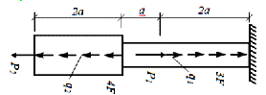
4. Определить значения осевых перемещений характерных сечений и построить эпюру осевых перемещений.

Задача 2. К стальному валу приложены скручивающие моменты: М 1= 3 kНм, M 2= 7 kНм, M 3=9 kНм , M 4=5 kНм. Требуется
1. построить эпюру крутящих моментов;
2. при заданном значении [τ] определить диаметр вала из расчета на прочность и округлить его величину до ближайшего большего значения из данного ряда диаметров 30, 35, 40,45, 50, 60, 70, 80, 90, 100 мм;
3. построить эпюру углов закручивания;
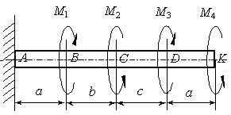
4. найти наибольший относительный угол закручивания.
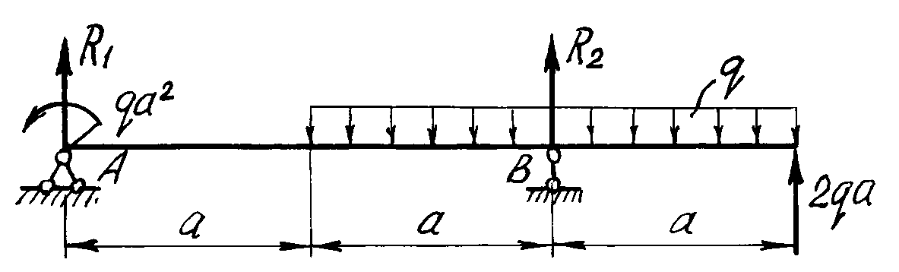
Контрольная работа №2 «Геометрические характеристики поперечных сечений стержней»
Для несимметричных сечений по схемам при заданных размерах, требуется: 1. определить положение центра тяжести;
2. вычислить осевые и центробежные моменты инерции относительно центральных осей;
3. определить положение главных центральных осей инерции и величины главных моментов инерции;
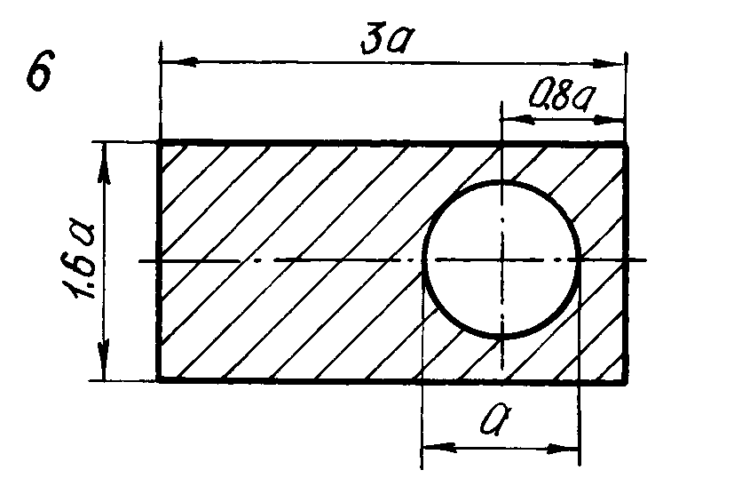
4. построить круг инерции и определить графически величины главных моментов инерции и направления главных центральных осей.

Контрольная работа №3 «Прямой поперечный изгиб. Расчеты на прочность» Рассчитать на прочность по методу предельных состояний двутавровую прокатную
балку. Материал балки сталь ВСт 3. Предел текучести σт = 240 МПа, расчетное сопротивление по пределу текучести R= 210 МПа, расчетное сопротивление при сдвиге Rs = 130 МПа. Коэффициент условий работы γс = 0,9. Коэффициент надежности по нагрузке γf = 1,2.
1. Подобрать сечение балки из двутавра, используя условие прочности по первой группе предельных состояний.
2. Для сечения балки, в котором действует наибольший изгибающий момент, построить эпюру нормальных напряжений и проверить выполнение условия прочности по нормальным напряжениям.
3. Для сечения, в котором действует наибольшая поперечная сила, построить эпюру касательных напряжений и проверить выполнение условий прочности по касательным напряжениям.
4. Для сечения балки, в котором M и Q имеют одновременно наибольшие или достаточно большие значения, найти величины главных напряжений и положение главных площадок в стенке на уровне ее примыкания к полке.

9

Контрольная работа №4. «Определение перемещений в балках и рамах»
Для балки с заданной нагрузкой в пролете и при числовых значениях размеров , требуется:
1. Построить эпюры изгибающих моментов и поперечных сил от заданных нормативных нагрузок.
2. Подобрать сечение балки в виде стального прокатного двутавра по методу предельных состояний, приняв коэффициент надежности по нагрузке равным γf=1,2. Расчетное сопротивление стали по пределу текучести R = 210 МПа, коэффициент условий работы γс = 1.
3. Определить с помощью метода начальных параметров значения прогибов v и углов поворота φ поперечных сечений в характерных сечениях балки от нормативных нагрузок. По полученным значениям построить эпюры v и φ, указав их особенности (экстремумы, скачки, изломы и точки перегиба). Определить числовые значения прогибов в сантиметрах и углов поворота сечений в радианах, приняв модуль упругости стали Е=2,1·105 МПа.
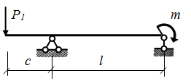
4. Определить с помощью метода Мора величины прогибов и углов поворота в характерных сечениях балки. Сравнить результаты расчета, полученные двумя методами.

Контрольная работа №5. «Расчет статически неопределимых систем методом сил»
Расчет статически неопределимой системы методом сил
1. выявить степень статической неопределимости заданной системы
2. предложить три варианта основной системы и выбрать наиболее рациональную (учитывать известные способы упрощения расчета (неединичные неизвестные; группировка неизвестных и т.д);
3. показать эквивалентную систему;
4. составить систему канонических уравнений метода сил для предложенного варианта;
5. для выбранной основной системы построить эпюры изгибающих моментов от единичных сил, приложенных по направлениям неизвестных усилий Хi (эп. Мi);вычислить единичные коэффициенты канонических уравнений;
6. выполнить проверку единичных коэффициентов;
7. для выбранной основной системы построить эпюры изгибающих моментов от заданной нагрузки (эп. MF); вычислить грузовые коэффициенты канонических уравнений;
8. произвести проверку правильности грузовых коэффициентов;
9. решить систему канонических уравнений (проверка обязательна!); 10. построить окончательную эпюру моментов;
11. произвести проверки (статическую и деформационную) правильности окончательной эпюры моментов;
12. построить эпюру Q по эпюре М; 13. построить эпюру N по эпюре Q;
10
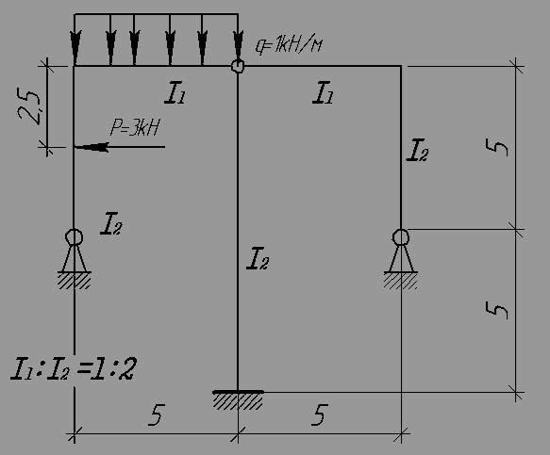
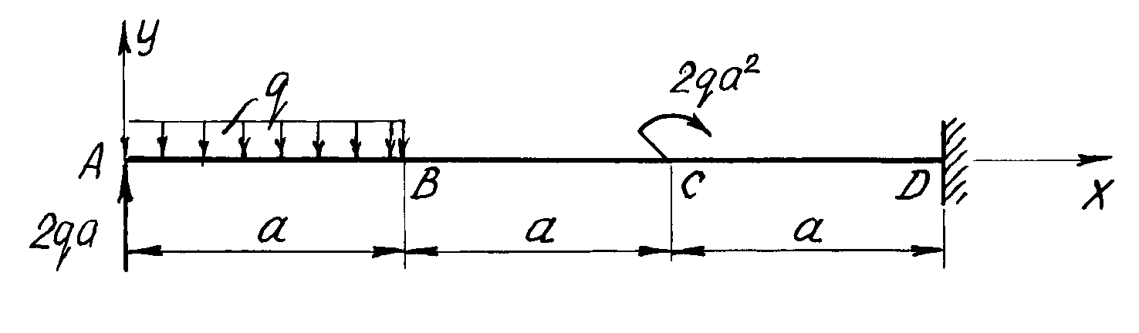
14. вычертить заданную схему, показать полученные усилия и произвести статическую проверку.

Контрольная работа №6 «Статика»
1. Определить реакции связей, возникающих под действием заданных нагрузок.

Вопросы для самопроверки:
1. Основные понятия и аксиомы статики. 2. Связи и их реакции.
3. Методика решения задач статики. 4. Момент силы относительно точки.
5. Теорема о моменте равнодействующей (теорема Вариньона). 6. Пара сил. Свойства пар сил. Момент пары сил.
7. Главный вектор и главный момент произвольной системы сил. Основная теорема статики.
8. Аналитическое определение главного вектора и главного момента произвольной плоской системы сил.
9. Условия и уравнения равновесия произвольной плоской системы сил. 10. Лемма о параллельном переносе cилы
11. Центр тяжести твёрдого тела. Методы определения.
12. Равновесие с учётом трения. Трение скольжения. Коэффициент трения скольжения. Угол трения. Конус трения.
13. Трение качения. Коэффициент трения качения. 14. Векторный способ задания движения точки
11
15. Координатный способ задания движения точки 16. Естественный способ задания движения точки
17. Поступательное движение твёрдого тела. Свойства поступательного движения твёрдого тела
18. Вращательное движение твёрдого тела. Кинематические характеристики вращательного движения
19. Линейные скорость и ускорение точки, лежащей на вращающемся теле
20. Плоскопараллельное движение твёрдого тела. Кинематические уравнения плоско-параллельного движения
21. Методы нахождения скоростей точек плоской фигуры
22. Мгновенный центр скоростей. Частные случаи нахождения положения мгновенного центра скоростей
23. Нахождение линейного ускорения точек плоской фигур 24. Аксиомы динамики
25. Инертность тела. Мера инертности тела при поступательном движении твёрдого тела. Центр масс тел.
26. Момент инерции твёрдого тела относительно неподвижной оси. Радиус инерции.
27. Теорема о движении центра масс тела механической системы. Следствия из теоремы 28. Количество движения точки и механической системы. Импульс силы. Момент количества движения точки относительно центра. Кинетический момент механической системы
29. Теорема об изменении количества движения механической системы. Следствия из теоремы
30. Теорема об изменении кинетического момента механической системы. Следствия из теоремы
31. Работа постоянной силы. Понятие работы силы. 32. Работа переменной силы
33. Работа силы тяжести. Работа пары сил.
34. Работа силы, приложенной к вращающемуся телу. Работа сил упругости.
35. Кинетическая энергия твёрдого тела при поступательном и вращательном движениях 36. Кинетическая энергия твёрдого тела при плоско - параллельном движении
37. Теорема об изменении кинетической энергии материальной точки
38. Теорема об изменении кинетической энергии механической системы. Порядок решения задач по теореме об изменении кинетической энергии
39. Классификация связей. Примеры связей.
40. Возможные перемещения. Идеальные связи. Примеры идеальных и неидеальных связей.
41. Принцип возможных перемещений 42. Принцип Даламбера - Лагранжа
43. Принцип Даламбера для материальной точки и для механической системы 44. Приведение сил инерции точек твёрдого тела
45. Порядок решения задач с помощью принципа Даламбера 46. Порядок составления общего уравнения динамики

12

7 Оценочные средства для проведения промежуточной аттестации

а) Планируемые результаты обучения и оценочные средства для проведения промежуточной аттестации:

Структур ный элемент компетенции | Планируемые результаты обучения | Оценочные средства
ОПК - 2 – владением научными основами технологических процессов в области эксплуатации транспортно-технологических машин и комплексов; ПК-8 - способностью разрабатывать и использовать графическую техническую документацию.
Знать | основные понятия проецирования и способы преобразования проекций, равновесия материальных тел, виды движения тел, реакции связей  основные законы, методы и принципы решения задач кинематики, статики, динамики | Перечень теоретических вопросов:
1. Аксиомы статики. Связи и их реакции
2. Произвольная пространственная система сил. Частные случаи приведения системы к простейшемувиду. Условия и уравнения равновесия.
3. Фермы. Метод вырезания узлов (аналитическая и графическая форма расчета). Метод сечений.
4. Момент силы относительно точки и оси. Связь момента силы относительно точки с моментом силы относительно оси.
5. Движение точки лежащей на вращающемся теле.
6. Сложное движение точки. Теорема о сложении скоростей и теорема о сложении ускорений.
7. Трение качения. Коэффициент трения качения 8. Произвольная плоская система сил.
9. Произвольная система сил. Лемма о параллельном переносе силы. Основная теорема статики.
10. Трение качения. Коэффициент трения качения.
11. Центр тяжести. Способы определения координат центра тяжести 12. Классификация связей. Уравнения связей.
13. Плоскопараллельное движение твердого тела. Уравнения плоского движения. Определение скоростей точек плоской фигуры.
14. Плоскопараллельное движение твердого тела. Мгновенный центр скоростей. Частные случаи нахождения мгновенного центра скоростей.
15. Плоскопараллельное движение твердого тела. Определение ускорений точек плоской

Структур ный элемент компетенции

14

Планируемые результаты обучения Оценочные средства

фигуры.
16. Поступательное и вращательное движение твердого тела.
17. Векторный способ задания движения точки. (закон движения, скорость, ускорение точки).
18. Координатный способ задания движения точки (кинематические уравнения, закон движения, скорость, ускорение точки).
19. Естественный способ задания движения точки (закон движения, скорость, ускорение точки). Поступательное движение твердого тела (определение движения, теорема о траекториях, скоростях и ускорениях точек тела) Естественные оси координат, кривизна кривой, радиус кривизны.
20. Вращательное движение твердого тела вокруг неподвижной оси (определение, ось вращения, закон движения, угловая скорость и ускорение).
21. Плоскопараллельное движение тела. Определение линейной скорости точек тела. Теорема о проекцияхскоростей двух точек фигуры на прямую их соединяющую
22. Плоскопараллельное движение. Определение ускорения точки. Определение углового ускорения плоской фигуры.
23. Ускорение Кориолиса. Правило Жуковского.
24. Предмет кинематики. Кинематика точки. Способы задания движения точки. 25. Общее уравнение динамики.
26. Работа силы. Работа переменной силы. Частные случаи определения работы. 27. Работа силы. Элементарная работа переменной силы.
28. Аксиомы динамики.
29. Принцип Даламбера для точки и системы. Главный вектор и главный момент сил инерции.
30. Возможные перемещения точки, тела, системы тел. 31. Принцип Даламбера для механической системы. 32. Предмет динамики. Аксиомы динамики.
33. Возможные перемещения. Идеальные связи.Определение сил инерции твердых тел при различных видах движения.
Структур ный элемент компетенции | Планируемые результаты обучения | Оценочные средства
34. Кинетическая энергия точки и системы. 35. Уравнения Лагранжа 2 рода
36. Теорема об изменении кинетической энергии в дифференциальной и интегральной формах.
37. Принцип возможных перемещений.
38. Кинетическая энергия твердого тела при поступательном, вращательном и плоскопараллельном движениях
39. Уравнения Лагранжа 2 рода.

15
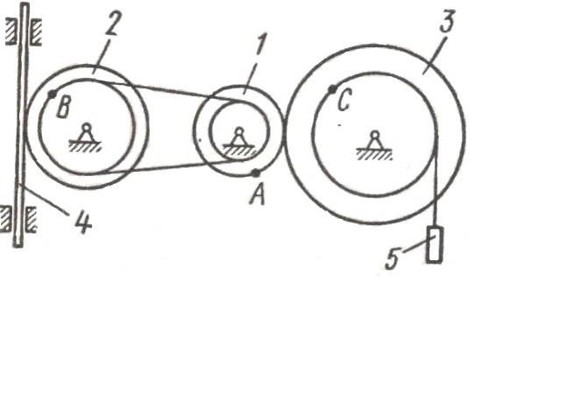
Структур ный элемент компетенции | Планируемые результаты обучения | Оценочные средства
Уметь | выбрать метод решения задачи  составлять расчетные схемы к решению поставленной задачи, записывать дифференциальные уравнения движения | Примерное практическое задание:  Колесо 3 с радиусами R3 =30 см и r3 =10 см и колесо 2 с радиусами R2 =20 см и r2 =10 см находятся в зацеплении. На тело 2 намотана, нить с грузом 1 на конце, который движется по закону s1 =4+90t2, см. Определить υм, aм в момент времени t1=1с.
Владеть | навыками и методиками обобщения поставленной задачи, записывать уравнения ; практическими навыками использования элементов решения задач кинематики, статики и динамики на других дисциплинах  определять линейные перемещения и углы поворота поперечных сечений в балках и рамах при изгибе, нормальные напряжения в случаях сложного сопротивления и при продольном изгибе. | Примерное практическое задание:  Статически определимая рама, расчетная схема которой показана на рисунке, загружена внешней нагрузкой.  Т р е б у е т с я :  1. Определить опорные реакции.  2. Записать выражения для внутренних усилий M z, Qy и N на каждом из участков рамы.  3. Построить эпюры внутренних усилий M z, Qy и N. 4. Выполнить проверку равновесия узлов рамы.  5.Найти полное линейное и угловое перемещения узла с помощью метода Максвелла-Мора (выбрать самостоятельно).

16
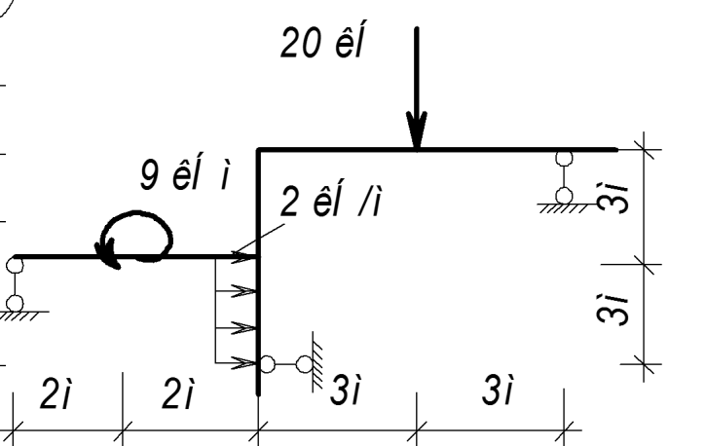
Структур ный элемент компетенции | Планируемые результаты обучения | Оценочные средства
Владеть | Навыками в построении эпюр внутренних усилий, перемещений в статически определимых балках и рамах при изгибе, в оценке прочности стержней в случае простых деформаций, сложного сопротивления, при продольном изгибе  Навыками в построении эпюр внутренних усилий в статически неопределимых рамах | Примерное практическое задания для зачета:  Статически определимая рама, расчетная схема которой показана на рисунке, загружена внешней нагрузкой.Т р е б у е т с я :  1. Определить опорные реакции.  2. Записать выражения для внутренних усилий M z, Qy и N на каждом из участков рамы.  3. Построить эпюры внутренних усилий M z, Qy и N.

17
б) Порядок проведения промежуточной аттестации, показатели и критерии оценивания:

Итоговая аттестация по дисциплине «Прикладная механика» включает теоретические вопросы, позволяющие оценить уровень усвоения обучающимися знаний, и практические задания, выявляющие степень сформированности умений и владений, проводится в форме зачета.
Для получения зачета по дисциплине обучающийся должен показать знания на уровне объяснения информации и задачи, а так же навыки решения проблем и задач, нахождения ответов на поставленные вопросы.

8 Учебно-методическое и информационное обеспечение дисциплины (модуля)

а) Основная литература:
1. Диевский В. А. Прикладная механика [Текст] : учебное пособие / В. А. Диевский. - 3-е изд., испр. - СПб. : Лань, 2009. - 320 с. : ил. - (Учебники для вузов : Специальная литература).
2. Белов М. И. Прикладная механика [Электронный ресурс] : учебное пособие / Белов М.И., Пылаев Б.В., - 2-е изд. - М.: ИЦ РИОР, НИЦ ИНФРА-М, 2017. - 336 с.: 60x90 1/16. - (Высшее образование) (Переплёт 7БЦ). - Режим доступа: http://znanium.com/bookread2.php?book=556474. - Загл. с экрана. - ISBN 978-5-369-01574-2.
3. Бурчак Г. П. Прикладная механика [Электронный ресурс] : учебное пособие / Г. П. Бурчак, Л. В. Винник. — М. : ИНФРА-М, 2018. — 271 с. — (Высшее образование). — Режим доступа: http://znanium.com/bookread2.php?book=942814. — Загл. с экрана.

б) Дополнительная литература:

1. Диевский В. А. Прикладная механика. Сборник заданий [Текст] : учебное пособие / В. А. Диевский, И. А. Малышева. - 2-е изд., испр. - СПб. : Лань, 2009. - 191 с. : ил. -(Учебники для вузов : Специальная литература).
2. Диевский, В. А. Прикладная механика. Сборник заданий [Текст] : учебное пособие / В. А. Диевский, И. А. Малышева. - СПб. : Лань, 2007. - 191 с. : ил., табл. - (Учебники для вузов : Специальная литература).
3. Мкртычев О. В. Прикладная механика. Практикум [Электронный ресурс] : учебное пособие / О. В. Мкртычев. — М. : Вузовский учебник : ИНФРА-М, 2018. — 337 с. — (Высшее образование). — Режим доступа: http://znanium.com/bookread2.php?book=774958. — Загл. с экрана.
4. Сборник коротких задач по теоретической механике [Текст] : учебное пособие / [О. Э. Кепе, Я. А. Виба, О. П. Грапис и др.] ; под ред. О. Э. Кепе. - 2-е изд., стер. - СПб. : Лань, 2008. - 368 с. : ил., граф., табл. - (Учебники для вузов : Специальная литература).
5. Сборник заданий для курсовых работ по теоретической механике [Текст] : учебное пособие / [А. А. Яблонский, С. С. Норейко, С. А. Вольфсон и др.] ; под общ. ред. А. А. Яблонского. - 11-е изд., стер. - М. : Интеграл-пресс, 2004. - 382 с. : ил.
в) Методические указания:
1.Статика (конспект лекций по дисциплине «ТМ» для обучающийся дневной и заочной форм обучения): 2008г., Н.Н. Хоменко, А.С. Тубольцева, А.С.Савинов—24л.
2.Определение коэффициента трения материала в различных температурных условиях: 2009г., А.С. Савинов, А.С. Тубольцева, С.В. Решетникова-16л.
3.Прикладная механика. Метод, указания и контрольные задания для
обучающийсяов заочной формы обучения): 2009г., О.С. Железков, Н.Н. Хоменко, А.С. Савинов, А.С. Тубольцева, К.И. Шишкина-60л.
4.Прикладная механика. Метод, указания и контрольные задания для обучающийсяов всех специальностей заочного факультета): 2010г., О.С. Железков, Н.Н. Хоменко, А.С. Савинов, А.С. Тубольцева, К.И. Шишкина—36л.
5.«Рабочая тетрадь» метод. указания по дисциплине «Прикладная механика» для обучающийсяов немеханических специальностей: 2010г., Н.Н. Хоменко, А.С., Савинов, А.С. Тубольцева - 64 л.
6.Практикум по теоретической механике: 2011г., А.С.Савинов, О.А. Осипова, С.В. Решетникова, О.В. Савинкина— 172 л.
7. Осипова О.А., Решетникова С. В., Савинкина О.В., Савинов А. С., Практикум по теоретической механике: Изд-во. Магнитогорск. гос. техн.ун-та им. Г.И. Носова , 2011. 172 с.
8. Е.Г. Пшеничная,О.А. Осипова. Кинематика: методические указания и контрольные задания по дисциплине «Прикладная механика» для студентов-заочников горных, строительных, механических, технологических и энергетических специальностей. Магнитогорск: Изд-во Магнитогорск. гос. техн. ун-та им. Г.И. Носова, 2014. 46 с.
9. Е.Г. Пшеничная, О.А. Осипова. Статика: методические указания и контрольные задания по дисциплине «Прикладная механика» для студентов-заочников горных, строительных, механических, технологическихи энергетическихспециальностей. Магнитогорск: Изд-во Магнитогорск. гос. техн. ун-таим. Г.И. Носова, 2014. 26 с.
10. Е.Г. Пшеничная, О.А. Осипова. Динамика: методические указания и контрольные задания по дисциплине «Прикладная механика» для студентов заочников горных, строительных, механических, технологических и энергетических специальностей. Магнитогорск: Изд-во Магнитогорск. гос. техн. ун-та им. Г.И. Носова, 2014. 44 с.

г) Программное обеспечение и Интернет-ресурсы:
1. Государственная публичная научно-техническая библиотека России [Электронный ресурс]. — Режим доступа: http://www.gpntb.ru, свободный. — Загл. с экрана. — Яз. рус., англ.
2. Студенческая библиотека [Электронный ресурс]. — Режим доступа: http://www.libstudents.ru , свободный. — Загл. с экрана. — Яз. рус., англ.
3. Библиотека ФГБОУ ВПО «МГТУ» [Электронный ресурс]. — Режим доступа: http://www.magtu.ru/, свободный. — Загл. с экрана. — Яз. рус.
4. Российская государственная библиотека [Электронный ресурс] / Центр информ. технологий РГБ ; ред. Власенко Т.В. ; Web-мастер Козлова Н.В. — Электрон. дан. — М.: Рос. гос. б-ка, 1997— . — Режим доступа: http://www.rsl.ru , свободный. — Загл. с экрана. — Яз. рус., англ.

19

9 Материально-техническое обеспечение дисциплины (модуля) Материально-техническое обеспечение дисциплины включает:

Тип и название аудитории | Оснащение аудитории
Лекционные аудитории, ауд. 305. 325 | Мультимедийные средства хранения, передачи и представления информации
Компьютерный класс, ауд. 323 | Персональные компьютеры с пакетом MS Office, выходом в Интернет и с доступом в электронную информационно-образовательную среду университета
Лаборатория механических испытаний 029,031 | 1. Машины универсальные испытательные на растяжение, сжатие, скручивание.  2. Мерительный инструмент.  3. Приборы для измерения твердости по методам Бринелля и Роквелла.  4. Микротвердомер. 5. Печи термические.
Аудитории для самостоятельной работы: компьютерные классы; читальные залы библиотеки | Персональные компьютеры с пакетом MS Office, выходом в Интернет и с доступом в электронную информационно-образовательную среду университета

20

